САНКТ-ПЕТЕРБУРГСКИЙ НАЦИОНАЛЬНЫЙ ИССЛЕДОВАТЕЛЬСКИЙ УНИВЕРСИТЕТ

ИНФОРМАЦИОННЫХ ТЕХНОЛОГИЙ, МЕХАНИКИ И ОПТИКИ

ФАКУЛЬТЕТ ИНФОКОММУНИКАЦИОННЫХ ТЕХНОЛОГИЙ

Отчет по лабораторной работе №2

по курсу «Объектно-ориентированное программирование»

Выполнил:

Влазнев Данила

К3223

Проверил:

Иванов С. Е.

Санкт-Петербург

2023 г.

# Содержание

Содержание 2

Упражнение 1 3

Упражнение 2 3

Упражнение 3 4

Вывод 7

# Упражнение 1

Создаем и выводим перечисление (См. Рисунок 1–2).

Рисунок 1 – Перечисление



Рисунок 2 – Вывод программы

# Упражнение 2

Создаем перечисление и структуру, которую впоследствии инициализируем и выводим (См. Рисунок 3–5).

Рисунок 3 – Перечисление и структура

Рисунок 4 – Инициализация и вывод структуры

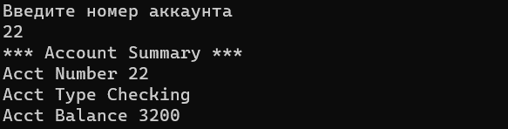  
Рисунок 5 – Вывод программы

# Упражнение 3

Создание структуры для английских мер длин. Я переопределил метод “ToString” для корректного отображения данных и оператор сложения (См. Рисунок 6–7).

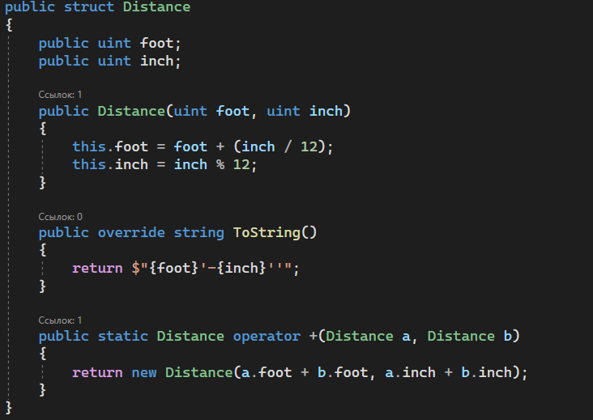

Рисунок 6 – Структура

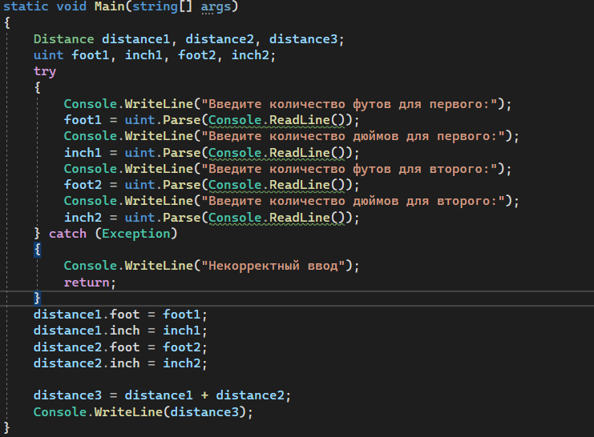  
Рисунок 7 – Инициализация и вывод структуры

Примеры вывода структуры (См. Рисунок 8–10).

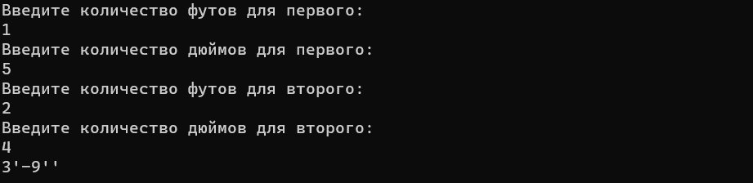

Рисунок 8 – Пример вывода программы

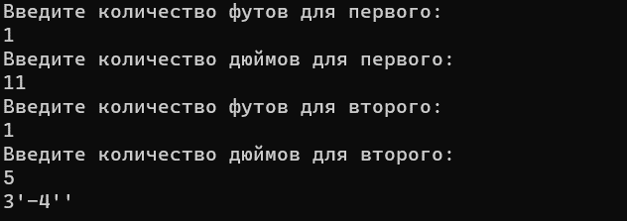  
Рисунок 9 – Пример вывода программы

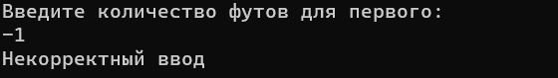  
Рисунок 10 – Пример вывода программы

# Вывод

Я выполнил все задачи и научился работать со структурами.